Технопарки и промкомплесы стали фактором роста промышленности Москвы
28.03.2017
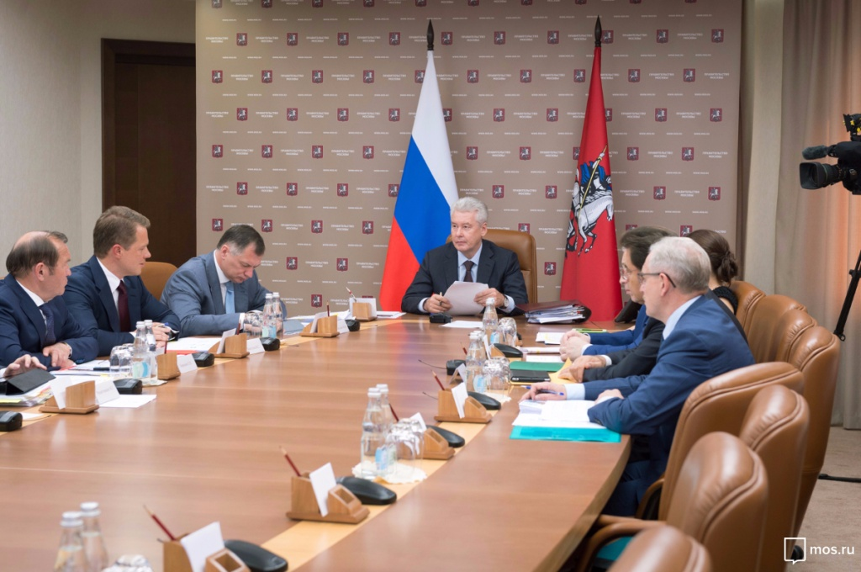
Промышленность Москвы показала рост производства в 2016 году. Об этом сообщил мэр Москвы Сергей Собянин в ходе заседания президиума столицы.
«Всего в Москве 52 объектам присвоены статус технопарка и промышленного комплекса с соответствующими налоговыми льготами и требованиями по уровню инвестиций и заработной плате. В общей сложности на этих объектах работают около 1,5 тыс. предприятий и более 70 тыс. человек. В основном, это высокотехнологичные рабочие места. По большому счету это уже значимая часть московской промышленности и ее высокотехнологичное будущее. В технопарках работает значительная часть молодежи, которая занимается созданием инновационной продукции. В целом за прошедший год московская промышленность выросла на 3%, а инвестиции в основной капитал на 0,7% и достигли 1,7 трлн руб.», - сказал Сергей Собянин.
Напомним, правительство Москвы формирует комплексную систему поддержки предприятий и инвесторов в реальном секторе экономики начиная с 2012 года. Основным инструментом поддержки являются налоговые льготы, а также снижение ставок арендной платы за землю, которые получают городские технопарки и промкомплексы.
Применение этих льгот позволяет промышленным предприятиям и инвесторам снизить нагрузку по платежам в городской бюджет на 10-25% по сравнению с "обычным" уровнем.
При этом, получая льготы, технопарки и промышленные комплексы должны соответствовать требованиям, установленным законодательством, и принимают на себя ряд обязательств по использованию принадлежащих им земельных участков, инвестированию в развитие производства и обеспечению его экономической эффективности.

Адрес страницы: http://zuzino.mos.ru/presscenter/news/detail/5400798.html
Управа района Зюзино города Москвы

